DAFTAR PUSTAKA
A. Mufarihin, D. R. (2012). Pertumbuhan dan bobot bahan kering rumput gajah dan rumput raja pada perlakuan aras auksin yang berbeda. Animal Agriculture Journal, 1-15.
Andasuryani. (2009). Membangun mesin Pencacah rumput gajah untuk peningkatan konsumsi pakan ternak sapi. Ilmiah Pelaksanaan Program Pengabdian.
Anrinal. (2013). Metalurgi Fisik. Yogyakarta: CV Andi Offset.
Arif, E. M., & Pribadi, R. J. (2013). Analisa Penggunaan Tempurung Kelapa Untuk Meningkatkan kekerasan Bahan Pisau Timbangan Dengan Proses Pack carburizing. Nasional Sains dan Teknologi.
ASM Metals Handbook, 1. (1991). Heat Treating. ASM hanbook Committee.
Faqih, M. A. (2021). Analisa Mata Pisau Mesin Pemotong Sayuran Menggunakan Bahan Baja Karbon ST 41 Dengan Proses Perlakuan Panas (Heat Treatment). Tegal: Skripsi Fakultas Teknik.
Hajar, I., & Dhenny, S. (2020). Pengaruh Holding Time dan Media Pendingin terhadap Kekerasan dan Struktur Mikro Baja ST 41 Pada Proses Carburizing Arang Tempurung Kelapa. Jurnal Teknik Mesin (pp. 156-166). Banjarbaru: Politala Press.
Hamarung, A. M., & Jasman, J. (2019). Pengaruh Kemiringan dan Jumlah Pisau Pencacah terhadap Kinerja Mesin Pecacah Rumput untuk Kompos. Jurnal Engine: Energi, Manufaktur,dan Material, 53-59.
Hamzah Nur. (2017). Pengaruh Penggunaan Media Pendingin Air Garam, Air Tawar, dan Air Asam pada Perlakuan Panas Kekerasan Baja ST 60. Teknologi , 1-11.
Lega Putri Utami, Budi Istana, Adi Indra. (2019). Analisis Pengaruh Variasi Komposisi Katalis Pada Pack Carburizing Baja Karbon Rendah Terhadap Nilai Kekerasan dan Struktur Mikro. Surya Teknika (pp. 26-31). Pekanbaru: ISSN: 2354-6751.
Luthfianto, S., Suprayogi, Z. A., & Samyono, D. (2017). Pengaruh Variasi Media Quenching terhadap Sifat Mekanis Rantai Elevator Fruit Kelapa Sawit. Jurnal Sains dan Teknologi (pp. 21-30). Tegal : P-ISSN : 2303-3142 E-ISSN : 2548-8570.
M. Fajar Sidiq, Galuh, R. W., Royan, H., Okky, H. H., & Saufik , S. (2022). Perlakuan Panas Bertingkat sebagai Upaya Meningkatkan Kekuatan Mekanik Baja Karbon Rendah. Jurnal Sains dan Teknologi (pp. 117-124). Tegal: P-ISSN: 2303-3142 E-ISSN: 2548-8570.
Mazaid, M., Sidiq, M., & Hidayat, R. (2020). Analisa Mata Pisau Pada Shuttlecock Bahan Baja ST 41. M.Ribkhi Mazaid, 1-6.
Media, N., & Acang , T. (2017). Analisis Sifat Mekanik Baja SKD 61 Dengan Baja ST 41 Dilakukan Hardening Dengan Variasi Temperatur. BINA TEKNIKA, 189-199.
Mihrani. (2008). Evaluasi penyuluhan penggunaan bokashi kotoran Sapi terhadap . Jurnal Agrisistem.
Mohamad. Abdul, J., M. Fajar, S., & Galuh. Renggani, W. (2021). Analisa Penguatan Mata Pisau Mesin Pencacah Sampah Organik Dengan Proses Heat Treatment Bertingkat. Jurnal CRANKSHAFT (pp. 93-102). Tegal: ISSN: 2623-0720 ISSN : 2623-0755.
Mufarnih, A., Hesti, I., Sulhan, F., & Aris, W. (2018). Analisa Sifat Mekanik Baja ST 41 Pada Pack carburizing Menggunakan Media Arang Tempurung Kelapa Sawit. Seminar Nasional Inovasi Teknologi (pp. 135-140). Kediri: E-ISSN: 2549-7952 P-ISSN: 2580-3336.
Mukhamad , U. K., & Nur, A. A. (2019). Analisis Proses Carburizing Baja ST 41 Menggunakan Media Arang batok Kelapa Terhadap Sifat Mekanis. Journal Mechanical Engineering (pp. 45-48). Tegal: ISSN : 2301-6957.
Nofri, M., & Taryana, A. (2017). Analisis Sifat Mekanik Baja SKD 61 dengan Baja ST 41 Dilakukan Hardening Dengan Variasi Temperatur. BINA TEKNIKA, 189-199.
Nurun Nayiroh. (2014, Desember 17). Teknologi Material Komposit. Malang: uin Malang.
Prihanto Trihutom. (2015). Analisa Kekerasan Pada Pisau Berbahan Baja Karbon Menengah Hasil Proses Hardening dengan Media Pendingin Yang Berbeda. Jurnat Teknik Mesin, 28-34.
Rukmana, R. (2005). . Rumput Unggul Hijauan Makanan Ternak. Yogyakarta: Kanisius.
Santosa, N. (2010). Buku Ajar Dinamika Kimia. Semarang.
Situmorang, B. S. (2012). Uji Teknis Alat Pencacah (Chopper) Terhadap Rumput Gajah (Pennisetum Purpureum) Untuk Pakan Ternak. Teknologi Pertanian.
Sujita. (2016). Proses Pack Carburizing dengan Media Carburizer Alternatif Serbuk Arang Tongkol Jagung dan Serbuk Cangkang Kerang Mutiara. Mechanical, 36-41.
Supriyono, S. (2018). The Effects Of Pack Carburizing Using Charcoal On Properties Of Mild Steel. Media Mesin : Majalah Teknik Mesin, 1-19.
Tarsono, S. D., Nugrah, P. R., & Bagus, D. (2020). Efektifitas Katalis Proses Efektifitas Katalis Proses Kekerasan Permukaan dan Struktur Mikro Baja ST 42. Intuisi Teknik dan Seni (pp. 29-39). Purwokerto: P-ISSN 1978-2497, E-ISSN 2746-7570.
Tayati. (2010). Industri Kreatif Limbah Tempurung Kelapa. In Taryati (Ed.), Sumardi. V, pp. 711-719. Yogyakarta: Jantra.
Tri Sugeri, P. G., & Umen, R. (2014). Analisa Uji Keausan Material ST 37 Hasil Carburizing dan Hardening dengan menggunakan Mesin Uji Keausan Horizontal. STEMAN (pp. 1-5). Bandung: ISBN 978-979-17047-5-5.
Vanis, R. (2007). Pengaruh pemupukan dan interval defoliasi terhadap pertumbuhan dan produktivitas rumput gajah (Pennisetum purpureum) dibawah tegakan pohon sengon (Paraserianthes falcataria) . Bogor: Skripsi Fakultas Pertanian IPB.
Wass, K., & Victor, W. D. (2020). Pengaruh Holding Time Dan Variasi Media Quenching Terhadap Nilai Kekerasan Baja Rendah ST 42 Pada Proses Menggunakan Arang Batok Biji Pala. Jurnal Simetrik, 1-8.
Widiyarta, I. M., & Sucipto, M. (2018). Kekerasan Baja Karbon Sedang dengan Variasi Suhu Permukaan Material. Teknik Mesin, 43-48.
Widyawati, Y. (2007). Desain Proses Dua Tahap Esterifikasi-Transesterifikasi (Estrans) pada Pembuatan Metil Ester (Biodiesel) dari Minyak Jarak Pagar (Jatropha Curcas L). Pertanian.

LAMPIRAN – LAMPIRAN

Lampiran Perhitungan Kekerasan
- Perhitungan Uji Kekerasan Vickers Variasi Carburizing
Keterangan :
$VHN =\frac{1.854xP}{D^{2}}$
VHN = Vickers Hardness Number (kg/mm²⁾
P = Beban yang diberikan (kgf)
D² = Panjang diagonal rata-rata (mm), dengan d rata-rata = $\frac{d1+d2}{2}$
Pengelolahan data dari kekerasan Vickers pada baja ST 41 Variasi Carburising
Diketahui :
P = 40 kgf
D rata-rata = $\frac{0.65+0.67}{2}$ = 0.66 mm
Kekerasan =$\frac{1.854x40}{d^{2}}$
Kekerasan = $\frac{1.854 x 40}{({0.66}^{2})}$
= 170,2 kg/mm² (titik uji 1)

D rata-rata = $\frac{0.65+0.65}{2}$ = 0.65 mm
Kekerasan =$\frac{1.854 x 40}{d^{2}}$
Kekerasan = $\frac{1.854 x 40}{({0.65}^{2})}$
= 175,5 kg/mm² (titik uji 2)
D rata-rata = $\frac{0.64+0.65}{2}$ = 0.645 mm
Kekerasan =$\frac{1.854 x 40}{d^{2}}$
Kekerasan = $\frac{1.854 x 40}{({0.645}^{2})}$
= 178,3 kg/mm² (titik uji 3)

Perhitungan kekerasan rata-rata variasi carburizing
Nilai kekerasan rata-rata = $\frac{Jumlah nilai}{Banyak data}$
= $\frac{170,2+175,5+178,3}{3}$
= $\frac{524}{3}$
= 174,7 kg/mm² (Pengujian Kekerasan Carburizing)

- Pengelolahan Uji kekerasan Vickers Variasi Carburizing dan Flame Hardening
Diketahui :
P = 40 kgf
D rata-rata = $\frac{0.58+0.58}{2}$ = 0.58 mm
Kekerasan =$\frac{1.854x40}{d^{2}}$
Kekerasan = $\frac{1.854 x 40}{({0.58}^{2})}$
= 220,5 kg/mm² (titik uji 1)

D rata-rata = $\frac{0.58+0.60}{2}$ = 0.59 mm
Kekerasan =$\frac{1.854 x 40}{d^{2}}$
Kekerasan = $\frac{1.854 x 40}{({0.59}^{2})}$
= 213,0 kg/mm² (titik uji 2)

D rata-rata = $\frac{0.58+0.57}{2}$ = 0.575 mm
Kekerasan =$\frac{1.854 x 40}{d^{2}}$
Kekerasan = $\frac{1.854 x 40}{({0.575}^{2})}$
= 224,3 kg/mm² (titik uji 3)

Perhitungan kekerasan rata-rata variasi carburizing dan flame hardening
Nilai kekerasan rata-rata = $\frac{Jumlah nilai}{Banyak data}$
= $\frac{220,5+213,0+224,3}{3}$
= $\frac{657,8}{3}$
= 219,3 kg/mm²
(Pengujian Kekerasan carburizing dan flame hardening)

- Pengelolahan Uji Kekerasan Vickers Variasi Carburizing, Flame Hardening dan Tempering.
Diketahui :
P = 40 kgf
D rata-rata = $\frac{0.56+0.57}{2}$ = 0.565 mm
Kekerasan =$\frac{1.854x40}{d^{2}}$
Kekerasan = $\frac{1.854 x 40}{({0.565}^{2})}$
= 232,3 kg/mm² (titik uji 1)

D rata-rata = $\frac{0.57+0.57}{2}$ = 0.57 mm
Kekerasan =$\frac{1.854 x 40}{d^{2}}$
Kekerasan = $\frac{1.854 x 40}{({0.57}^{2})}$
= 228,3 kg/mm² (titik uji 2)

D rata-rata = $\frac{0.58+0.57}{2}$ = 0.575 mm
Kekerasan =$\frac{1.854 x 40}{d^{2}}$
Kekerasan = $\frac{1.854 x 40}{({0.575}^{2})}$
= 224,3 kg/mm² (titik uji 3)

Perhitungan kekerasan rata-rata variasi carburizing, flame hardening dan Tempering
Nilai kekerasan rata-rata = $\frac{Jumlah nilai}{Banyak data}$
= $\frac{232,3+228,3+224,3}{3}$
= $\frac{684,9}{3}$
= 228,3 kg/mm² (Pengujian Kekerasan carburizing,
flame hardening dan tempering).

Lampiran Perhitungan Keausan
1. Perhitungan Uji Keausan Ogoshi Variasi Carburizing 1
Keterangan :
W = Volume material yang terabrasi (mm²)
B = Tebal revolving disc (mm)
b³ = Lebar material yang terabrasi
r = Jari-jari disc (mm)
Ws = Harga keausan spesifik (mm³/kg.m)
P = Beban pengujian 6,36 kg
L₀ = Jarak pengausan 15 m

Pengelolaan data dari Kekuatan keausan pada baja ST 41 variasi carburizing 1
Diketahui :
W = Volume material yang terabrasi (mm³)
B = Tebal revolving disc(mm)
r = Jari-jari disc (mm)
b³ = Lebar material yang terabrasi
Ditanyakan : W…?
W = $\frac{B. b^{3}}{12. r}$
= $\frac{3,45 .{ 0,95}^{3}}{12 . 13,6}$
= $\frac{2,95794375}{163,2}$
= 0,01812 mm³
Diketahui :
Ws = Harga keausan spesifik (mm³/kg.m)
W = Volume material yang terabrasi (mm³)
P = Beban pengujian 6,36 kg
^{Lo} = Jarak pengausan 15 m
Ditanyakan : Ws…?
Ws = $\frac{1,5.W}{P.Lo}$
= $\frac{1,5 . 0,01812}{6,36 . 15}$
= $\frac{0,02718}{95,4}$
= 0,00028 mm³/kg.m
(Pengujian Keausan Carburizing 1 Titik uji 1)
Diketahui :
W = Volume material yang terabrasi (mm³)
B = Tebal revolving disc(mm)
r = Jari-jari disc (mm)
b³ = Lebar material yang terabrasi
Ditanyakan : W…?
W = $\frac{B. b^{3}}{12. r}$
= $\frac{3,45 .{ 1,05}^{3}}{12 . 13,6}$
= $\frac{3,99380625}{163,2}$
= 0,02447 mm³
Diketahui :
Ws = Harga keausan spesifik (mm³/kg.m)
W = Volume material yang terabrasi (mm³)
P = Beban pengujian 6,36 kg
^{Lo} = Jarak pengausan 15 m
Ditanyakan : Ws…?
Ws = $\frac{1,5.W}{P.Lo}$
= $\frac{1,5 . 0,02447 }{6,36 . 15}$
= $\frac{0,036705}{95,4}$
= 0,00038 mm³/kg.m
(Pengujian Keausan Carburizing 1 Titik uji 2)
Diketahui :
W = Volume material yang terabrasi (mm³)
B = Tebal revolving disc(mm)
r = Jari-jari disc (mm)
b³ = Lebar material yang terabrasi
Ditanyakan : W…?
W = $\frac{B. b^{3}}{12. r}$
= $\frac{3,45 .{ 0,85}^{3}}{12 . 13,6}$
= $\frac{2,11873125}{163,2}$
= 0,01298 mm³

Diketahui :
Ws = Harga keausan spesifik (mm³/kg.m)
W = Volume material yang terabrasi (mm³)
P = Beban pengujian 6,36 kg
^{Lo} = Jarak pengausan 15 m
Ditanyakan : Ws…?
Ws = $\frac{1,5.W}{P.Lo}$
= $\frac{1,5 . 0,01298 }{6,36 . 15}$
= $\frac{0,01947}{95,4}$
= 0,00020 mm³/kg.m
(Pengujian Keausan Carburizing 1 Titik uji 3)

Perhitungan kekerasan rata-rata variasi carburizing 1 baja ST 41
Nilai kekerasan rata-rata = $\frac{Jumlah nilai}{Banyak data}$
= $\frac{0,00028+ 0,00038+0,00020 }{3}$
= 0,00029 mm³/kg.m
(Pengujian Keausan rata-rata Carburizing 1 )

Pengelolaan data dari keausan pada ogoshi pada baja ST 41 variasi carburizing 2
Diketahui :
W = Volume material yang terabrasi (mm³)
B = Tebal revolving disc(mm)
r = Jari-jari disc (mm)
b³ = Lebar material yang terabrasi
Ditanyakan : W…?
W = $\frac{B. b^{3}}{12. r}$
= $\frac{3,45 .{ 0,95}^{3}}{12 . 13,6}$
= $\frac{2,95794375}{163,2}$
= 0,01812 mm³
Diketahui :
Ws = Harga keausan spesifik (mm³/kg.m)
W = Volume material yang terabrasi (mm³)
P = Beban pengujian 6,36 kg
^{Lo} = Jarak pengausan 15 m
Ditanyakan : Ws…?
Ws = $\frac{1,5.W}{P.Lo}$
= $\frac{1,5 . 0,01812}{6,36 . 15}$
= $\frac{0,02718}{95,4}$
= 0,00028 mm³/kg.m
(Pengujian Keausan Carburizing 2 Titik uji 1)
Diketahui :
W = Volume material yang terabrasi (mm³)
B = Tebal revolving disc(mm)
r = Jari-jari disc (mm)
b³ = Lebar material yang terabrasi
Ditanyakan : W…?
W = $\frac{B. b^{3}}{12. r}$
= $\frac{3,45 .{ 1,00}^{3}}{12 . 13,6}$
= $\frac{3,45}{163,2}$
= 0,02114 mm³
Diketahui :
Ws = Harga keausan spesifik (mm³/kg.m)
W = Volume material yang terabrasi (mm³)
P = Beban pengujian 6,36 kg
^{Lo} = Jarak pengausan 15 m
Ditanyakan : Ws…?
Ws = $\frac{1,5.W}{P.Lo}$
= $\frac{1,5 . 0,02114 }{6,36 . 15}$
= $\frac{0,03171}{95,4}$
= 0,00033 mm³/kg.m
(Pengujian Keausan Carburizing 2 Titik uji 2)
Diketahui :
W = Volume material yang terabrasi (mm³)
B = Tebal revolving disc(mm)
r = Jari-jari disc (mm)
b³ = Lebar material yang terabrasi
Ditanyakan : W…?
W = $\frac{B. b^{3}}{12. r}$
= $\frac{3,45 .{ 0,95}^{3}}{12 . 13,6}$
= $\frac{2,95794375}{163,2}$
= 0,01812 mm³

Diketahui :
Ws = Harga keausan spesifik (mm³/kg.m)
W = Volume material yang terabrasi (mm³)
P = Beban pengujian 6,36 kg
^{Lo} = Jarak pengausan 15 m
Ditanyakan : Ws…?
Ws = $\frac{1,5.W}{P.Lo}$
= $\frac{1,5 . 0,01812 }{6,36 . 15}$
= $\frac{0,02718}{95,4}$
= 0,00028 mm³/kg.m
(Pengujian Keausan Carburizing 2 Titik uji 3)

Perhitungan kekerasan rata-rata variasi carburizing 2 baja ST 41
Nilai kekerasan rata-rata = $\frac{Jumlah nilai}{Banyak data}$
= $\frac{0,00028+ 0,00033+0,00028 }{3}$
= 0,00030 mm³/kg.m
(Pengujian Keausan rata-rata Carburizing 2 )

Pengelolaan data dari keausan pada ogoshi pada baja ST 41 variasi carburizing 3
Diketahui :
W = Volume material yang terabrasi (mm³)
B = Tebal revolving disc(mm)
r = Jari-jari disc (mm)
b³ = Lebar material yang terabrasi
Ditanyakan : W…?
W = $\frac{B. b^{3}}{12. r}$
= $\frac{3,45 .{ 0,90}^{3}}{12 . 13,6}$
= $\frac{2,51505}{163,2}$
= 0,01541 mm³
Diketahui :
Ws = Harga keausan spesifik (mm³/kg.m)
W = Volume material yang terabrasi (mm³)
P = Beban pengujian 6,36 kg
^{Lo} = Jarak pengausan 15 m
Ditanyakan : Ws…?
Ws = $\frac{1,5.W}{P.Lo}$
= $\frac{1,5 . 0,01541 }{6,36 . 15}$
= $\frac{0,023115}{95,4}$
= 0,00024 mm³/kg.m
(Pengujian Keausan Carburizing 3 Titik uji 1)
Diketahui :
W = Volume material yang terabrasi (mm³)
B = Tebal revolving disc(mm)
r = Jari-jari disc (mm)
b³ = Lebar material yang terabrasi
Ditanyakan : W…?
W = $\frac{B. b^{3}}{12. r}$
= $\frac{3,45 .{ 0,95}^{3}}{12 . 13,6}$
= $\frac{2,95794375}{163,2}$
= 0,01812 mm³
Diketahui :
Ws = Harga keausan spesifik (mm³/kg.m)
W = Volume material yang terabrasi (mm³)
P = Beban pengujian 6,36 kg
^{Lo} = Jarak pengausan 15 m
Ditanyakan : Ws…?
Ws = $\frac{1,5.W}{P.Lo}$
= $\frac{1,5 . 0,01812 }{6,36 . 15}$
= $\frac{0,02718}{95,4}$
= 0,00028 mm³/kg.m
(Pengujian Keausan Carburizing 3 Titik uji 2)
Diketahui :
W = Volume material yang terabrasi (mm³)
B = Tebal revolving disc(mm)
r = Jari-jari disc (mm)
b³ = Lebar material yang terabrasi
Ditanyakan : W…?
W = $\frac{B. b^{3}}{12. r}$
= $\frac{3,45 .{ 1,15}^{3}}{12 . 13,6}$
= $\frac{5,24701875}{163,2}$
= 0,03215 mm³

Diketahui :
Ws = Harga keausan spesifik (mm³/kg.m)
W = Volume material yang terabrasi (mm³)
P = Beban pengujian 6,36 kg
^{Lo} = Jarak pengausan 15 m
Ditanyakan : Ws…?
Ws = $\frac{1,5.W}{P.Lo}$
= $\frac{1,5 . 0,03215 }{6,36 . 15}$
= $\frac{0,048225}{95,4}$
= 0,00051 mm³/kg.m
(Pengujian Keausan Carburizing 3 Titik uji 3)

Perhitungan kekerasan rata-rata variasi carburizing 3 baja ST 41
Nilai kekerasan rata-rata = $\frac{Jumlah nilai}{Banyak data}$
= $\frac{0,00024+ 0,00028+0,00051 }{3}$
= 0,00034 mm³/kg.m
(Pengujian Keausan rata-rata Carburizing 3 )

2. Perhitungan Uji Keausan Ogoshi Variasi Carburizing dan flame hardening 1
Keterangan :
W = Volume material yang terabrasi (mm²)
B = Tebal revolving disc (mm)
b³ = Lebar material yang terabrasi
r = Jari-jari disc (mm)
Ws = Harga keausan spesifik (mm³/kg.m)
P = Beban pengujian 6,36 kg
L₀ = Jarak pengausan 15 m
Pengelolaan data dari Kekuatan keausan pada baja ST 41 variasi carburizing dan flame hardening 1
Diketahui :
W = Volume material yang terabrasi (mm³)
B = Tebal revolving disc(mm)
r = Jari-jari disc (mm)
b³ = Lebar material yang terabrasi
Ditanyakan : W…?
W = $\frac{B. b^{3}}{12. r}$
= $\frac{3,45 .{ 1,00}^{3}}{12 . 13,6}$
= $\frac{3,45}{163,2}$
= 0,02114 mm³
Diketahui :
Ws = Harga keausan spesifik (mm³/kg.m)
W = Volume material yang terabrasi (mm³)
P = Beban pengujian 6,36 kg
^{Lo} = Jarak pengausan 15 m
Ditanyakan : Ws…?
Ws = $\frac{1,5.W}{P.Lo}$
= $\frac{1,5 . 0,02114}{6,36 . 15}$
= $\frac{0,03171}{95,4}$
= 0,00033 mm³/kg.m
(Pengujian Keausan carburizing dan flame hardening 1 titik uji 1)
Diketahui :
W = Volume material yang terabrasi (mm³)
B = Tebal revolving disc(mm)
r = Jari-jari disc (mm)
b³ = Lebar material yang terabrasi
Ditanyakan : W…?
W = $\frac{B. b^{3}}{12. r}$
= $\frac{3,45 .{ 1,00}^{3}}{12 . 13,6}$
= $\frac{3,45}{163,2}$
= 0,02114 mm³
Diketahui :
Ws = Harga keausan spesifik (mm³/kg.m)
W = Volume material yang terabrasi (mm³)
P = Beban pengujian 6,36 kg
^{Lo} = Jarak pengausan 15 m
Ditanyakan : Ws…?
Ws = $\frac{1,5.W}{P.Lo}$
= $\frac{1,5 . 0,02114 }{6,36 . 15}$
= $\frac{0,03171}{95,4}$
= 0,00033 mm³/kg.m
(Pengujian Keausan carburizing dan flame hardening 1 Titik uji 2)
Diketahui :
W = Volume material yang terabrasi (mm³)
B = Tebal revolving disc(mm)
r = Jari-jari disc (mm)
b³ = Lebar material yang terabrasi

Ditanyakan : W…?
W = $\frac{B. b^{3}}{12. r}$
= $\frac{3,45 .{ 1,10}^{3}}{12 . 13,6}$
= $\frac{4,59195}{163,2}$
= 0,02814 mm³
Diketahui :
Ws = Harga keausan spesifik (mm³/kg.m)
W = Volume material yang terabrasi (mm³)
P = Beban pengujian 6,36 kg
^{Lo} = Jarak pengausan 15 m
Ditanyakan : Ws…?
Ws = $\frac{1,5.W}{P.Lo}$
= $\frac{1,5 . 0,02814 }{6,36 . 15}$
= $\frac{0,04221}{95,4}$
= 0,00044 mm³/kg.m
(Pengujian Keausan carburizing dan flame hardening 1 Titik uji 3)

Perhitungan kekerasan rata-rata variasi carburizing dan flame hardening 1 baja ST 41
Nilai kekerasan rata-rata = $\frac{Jumlah nilai}{Banyak data}$
= $\frac{0,00033+ 0,00033+0,00044 }{3}$
= 0,00037 mm³/kg.m (Pengujian Keausan rata-rata
carburizing dan flame hardening 1 )

Pengelolaan data dari Kekuatan keausan pada baja ST 41 variasi carburizing dan flame hardening 2
Diketahui :
W = Volume material yang terabrasi (mm³)
B = Tebal revolving disc(mm)
r = Jari-jari disc (mm)
b³ = Lebar material yang terabrasi
Ditanyakan : W…?
W = $\frac{B. b^{3}}{12. r}$
= $\frac{3,45 .{ 1,10}^{3}}{12 . 13,6}$
= $\frac{4,59195}{163,2}$
= 0,02814 mm³
Diketahui :
Ws = Harga keausan spesifik (mm³/kg.m)
W = Volume material yang terabrasi (mm³)
P = Beban pengujian 6,36 kg
^{Lo} = Jarak pengausan 15 m
Ditanyakan : Ws…?
Ws = $\frac{1,5.W}{P.Lo}$
= $\frac{1,5 . 0,02814 }{6,36 . 15}$
= $\frac{0,04221}{95,4}$
= 0,00044 mm³/kg.m
(Pengujian Keausan carburizing dan flame hardening 2 titik uji 1)
Diketahui :
W = Volume material yang terabrasi (mm³)
B = Tebal revolving disc(mm)
r = Jari-jari disc (mm)
b³ = Lebar material yang terabrasi
Ditanyakan : W…?
W = $\frac{B. b^{3}}{12. r}$
= $\frac{3,45 .{ 1,15}^{3}}{12 . 13,6}$
= $\frac{5,24701875}{163,2}$
= 0,03215 mm³
Diketahui :
Ws = Harga keausan spesifik (mm³/kg.m)
W = Volume material yang terabrasi (mm³)
P = Beban pengujian 6,36 kg
^{Lo} = Jarak pengausan 15 m
Ditanyakan : Ws…?
Ws = $\frac{1,5.W}{P.Lo}$
= $\frac{1,5 . 0,03215 }{6,36 . 15}$
= $\frac{0,048225}{95,4}$
= 0,00051 mm³/kg.m
(Pengujian Keausan carburizing dan flame hardening 2 Titik uji 2)
Diketahui :
W = Volume material yang terabrasi (mm³)
B = Tebal revolving disc(mm)
r = Jari-jari disc (mm)
b³ = Lebar material yang terabrasi

Ditanyakan : W…?
W = $\frac{B. b^{3}}{12. r}$
= $\frac{3,45 .{ 1,00}^{3}}{12 . 13,6}$
= $\frac{3,45}{163,2}$
= 0,02114 mm³
Diketahui :
Ws = Harga keausan spesifik (mm³/kg.m)
W = Volume material yang terabrasi (mm³)
P = Beban pengujian 6,36 kg
^{Lo} = Jarak pengausan 15 m
Ditanyakan : Ws…?
Ws = $\frac{1,5.W}{P.Lo}$
= $\frac{1,5 . 0,02114 }{6,36 . 15}$
= $\frac{0,03171}{95,4}$
= 0,00033 mm³/kg.m
(Pengujian Keausan carburizing dan flame hardening 2 Titik uji 3)

Perhitungan kekerasan rata-rata variasi carburizing dan flame hardening 2 baja ST 41
Nilai kekerasan rata-rata = $\frac{Jumlah nilai}{Banyak data}$
= $\frac{0,00044+ 0,00051+0,00033 }{3}$
= 0,00043 mm³/kg.m (Pengujian Keausan rata-rata
carburizing dan flame hardening 2 )

Pengelolaan data dari Kekuatan keausan pada baja ST 41 variasi carburizing dan flame hardening 3
Diketahui :
W = Volume material yang terabrasi (mm³)
B = Tebal revolving disc(mm)
r = Jari-jari disc (mm)
b³ = Lebar material yang terabrasi
Ditanyakan : W…?
W = $\frac{B. b^{3}}{12. r}$
= $\frac{3,45 .{ 1,25}^{3}}{12 . 13,6}$
= $\frac{6,73828125}{163,2}$
= 0,04129 mm³
Diketahui :
Ws = Harga keausan spesifik (mm³/kg.m)
W = Volume material yang terabrasi (mm³)
P = Beban pengujian 6,36 kg
^{Lo} = Jarak pengausan 15 m
Ditanyakan : Ws…?
Ws = $\frac{1,5.W}{P.Lo}$
= $\frac{1,5 . 0,04129 }{6,36 . 15}$
= $\frac{0,061935}{95,4}$
= 0,00065mm³/kg.m
(Pengujian Keausan carburizing dan flame hardening 3 titik uji 1)
Diketahui :
W = Volume material yang terabrasi (mm³)
B = Tebal revolving disc(mm)
r = Jari-jari disc (mm)
b³ = Lebar material yang terabrasi
Ditanyakan : W…?
W = $\frac{B. b^{3}}{12. r}$
= $\frac{3,45 .{ 1,35}^{3}}{12 . 13,6}$
= $\frac{8,48829375}{163,2}$
= 0,05201mm³
Diketahui :
Ws = Harga keausan spesifik (mm³/kg.m)
W = Volume material yang terabrasi (mm³)
P = Beban pengujian 6,36 kg
^{Lo} = Jarak pengausan 15 m
Ditanyakan : Ws…?
Ws = $\frac{1,5.W}{P.Lo}$
= $\frac{1,5 . 0,05201 }{6,36 . 15}$
= $\frac{0,078015}{95,4}$
= 0,00082 mm³/kg.m (Pengujian Keausan carburizing dan flame
hardening 3 Titik uji 2)

Diketahui :
W = Volume material yang terabrasi (mm³)
B = Tebal revolving disc(mm)
r = Jari-jari disc (mm)
b³ = Lebar material yang terabrasi

Ditanyakan : W…?
W = $\frac{B. b^{3}}{12. r}$
= $\frac{3,45 .{ 1,15}^{3}}{12 . 13,6}$
= $\frac{5,24701875}{163,2}$
= 0,03215 mm³
Diketahui :
Ws = Harga keausan spesifik (mm³/kg.m)
W = Volume material yang terabrasi (mm³)
P = Beban pengujian 6,36 kg
^{Lo} = Jarak pengausan 15 m
Ditanyakan : Ws…?
Ws = $\frac{1,5.W}{P.Lo}$
= $\frac{1,5 . 0,03215 }{6,36 . 15}$
= $\frac{0,048225}{95,4}$
= 0,00051 mm³/kg.m
(Pengujian Keausan carburizing dan flame hardening 3 Titik uji 3)

Perhitungan kekerasan rata-rata variasi carburizing dan flame hardening 3 baja ST 41
Nilai kekerasan rata-rata = $\frac{Jumlah nilai}{Banyak data}$
= $\frac{0,00065+ 0,00082+0,00051 }{3}$
= 0,00066 mm³/kg.m (Pengujian Keausan rata-rata
carburizing dan flame hardening 3 )

3. Perhitungan Uji Keausan Ogoshi Variasi Carburizing,Flame Hardening dan Tempering 1
Keterangan :
W = Volume material yang terabrasi (mm²)
B = Tebal revolving disc (mm)
b³ = Lebar material yang terabrasi
r = Jari-jari disc (mm)
Ws = Harga keausan spesifik (mm³/kg.m)
P = Beban pengujian 6,36 kg
L₀ = Jarak pengausan 15 m

Pengelolaan data dari uji keausan ogoshi pada baja ST 41 variasi carburizing, flame hardening dan tempering 1
Diketahui :
W = Volume material yang terabrasi (mm³)
B = Tebal revolving disc(mm)
r = Jari-jari disc (mm)
b³ = Lebar material yang terabrasi
Ditanyakan : W…?
W = $\frac{B. b^{3}}{12. r}$
= $\frac{3,45 .{ 1,05}^{3}}{12 . 13,6}$
= $\frac{3,99380625}{163,2}$
= 0,02447 mm³
Diketahui :
Ws = Harga keausan spesifik (mm³/kg.m)
W = Volume material yang terabrasi (mm³)
P = Beban pengujian 6,36 kg
^{Lo} = Jarak pengausan 15 m
Ditanyakan : Ws…?
Ws = $\frac{1,5.W}{P.Lo}$
= $\frac{1,5 . 0,02447 }{6,36 . 15}$
= $\frac{0,036705}{95,4}$
= 0,00038 mm³/kg.m(Pengujian Keausan carburizing, flame
hardening dan tempering 1 Titik uji 1)
Diketahui :
W = Volume material yang terabrasi (mm³)
B = Tebal revolving disc(mm)
r = Jari-jari disc (mm)
b³ = Lebar material yang terabrasi
Ditanyakan : W…?
W = $\frac{B. b^{3}}{12. r}$
= $\frac{3,45 .{ 0,95}^{3}}{12 . 13,6}$
= $\frac{2,95794375}{163,2}$
= 0,01812 mm³
Diketahui :
Ws = Harga keausan spesifik (mm³/kg.m)
W = Volume material yang terabrasi (mm³)
P = Beban pengujian 6,36 kg
^{Lo} = Jarak pengausan 15 m

Ditanyakan : Ws…?
Ws = $\frac{1,5.W}{P.Lo}$
= $\frac{1,5 . 0,01812 }{6,36 . 15}$
= $\frac{0,02718}{95,4}$
= 0,00028 mm³/kg.m (Pengujian Keausan carburizing, flame
hardening dan tempering 1 Titik uji 2)
Diketahui :
W = Volume material yang terabrasi (mm³)
B = Tebal revolving disc(mm)
r = Jari-jari disc (mm)
b³ = Lebar material yang terabrasi
Ditanyakan : W…?
W = $\frac{B. b^{3}}{12. r}$
= $\frac{3,45 .{ 1,05}^{3}}{12 . 13,6}$
= $\frac{3,99380625}{163,2}$
= 0,02447 mm³

Diketahui :
Ws = Harga keausan spesifik (mm³/kg.m)
W = Volume material yang terabrasi (mm³)
P = Beban pengujian 6,36 kg
^{Lo} = Jarak pengausan 15 m
Ditanyakan : Ws…?
Ws = $\frac{1,5.W}{P.Lo}$
= $\frac{1,5 . 0,02447 }{6,36 . 15}$
= $\frac{0,036705}{95,4}$
= 0,00038 mm³/kg.m (Pengujian Keausan carburizing, flame
hardening dan tempering 1 Titik uji 3)

Perhitungan kekerasan rata-rata variasi carburizing, flame hardening dan tempering 1 baja ST 41
Nilai kekerasan rata-rata = $\frac{Jumlah nilai}{Banyak data}$
= $\frac{0,00038+ 0,00028+0,00038 }{3}$
= 0,00035 mm³/kg.m (Pengujian Keausan rata-rata
carburizing, flame hardening dan tempering 1 )

Pengelolaan data dari uji keausan ogoshi pada baja ST 41 variasi carburizing, flame hardening dan tempering 2
Diketahui :
W = Volume material yang terabrasi (mm³)
B = Tebal revolving disc(mm)
r = Jari-jari disc (mm)
b³ = Lebar material yang terabrasi
Ditanyakan : W…?
W = $\frac{B. b^{3}}{12. r}$
= $\frac{3,45 .{ 1,00}^{3}}{12 . 13,6}$
= $\frac{3,45}{163,2}$
= 0,02114 mm³
Diketahui :
Ws = Harga keausan spesifik (mm³/kg.m)
W = Volume material yang terabrasi (mm³)
P = Beban pengujian 6,36 kg
^{Lo} = Jarak pengausan 15 m
Ditanyakan : Ws…?
Ws = $\frac{1,5.W}{P.Lo}$
= $\frac{1,5 . 0,02114 }{6,36 . 15}$
= $\frac{0,03171}{95,4}$
= 0,00033 mm³/kg.m(Pengujian Keausan carburizing, flame
hardening dan tempering 2 Titik uji 1)
Diketahui :
W = Volume material yang terabrasi (mm³)
B = Tebal revolving disc(mm)
r = Jari-jari disc (mm)
b³ = Lebar material yang terabrasi
Ditanyakan : W…?
W = $\frac{B. b^{3}}{12. r}$
= $\frac{3,45 .{ 0,90}^{3}}{12 . 13,6}$
= $\frac{2,51505}{163,2}$
= 0,01541 mm³
Diketahui :
Ws = Harga keausan spesifik (mm³/kg.m)
W = Volume material yang terabrasi (mm³)
P = Beban pengujian 6,36 kg
^{Lo} = Jarak pengausan 15 m
Ditanyakan : Ws…?
Ws = $\frac{1,5.W}{P.Lo}$
= $\frac{1,5 . 0,01541 }{6,36 . 15}$
= $\frac{0,023115}{95,4}$
= 0,00024 mm³/kg.m (Pengujian Keausan carburizing, flame
hardening dan tempering 2 Titik uji 2)
Diketahui :
W = Volume material yang terabrasi (mm³)
B = Tebal revolving disc(mm)
r = Jari-jari disc (mm)
b³ = Lebar material yang terabrasi
Ditanyakan : W…?
W = $\frac{B. b^{3}}{12. r}$
= $\frac{3,45 .{ 0,90}^{3}}{12 . 13,6}$
= $\frac{2,51505}{163,2}$
= 0,01541 mm³

Diketahui :
Ws = Harga keausan spesifik (mm³/kg.m)
W = Volume material yang terabrasi (mm³)
P = Beban pengujian 6,36 kg
^{Lo} = Jarak pengausan 15 m
Ditanyakan : Ws…?
Ws = $\frac{1,5.W}{P.Lo}$
= $\frac{1,5 . 0,01541 }{6,36 . 15}$
= $\frac{0,023115}{95,4}$
= 0,00024 mm³/kg.m (Pengujian Keausan carburizing, flame
hardening dan tempering 2 Titik uji 3)

Perhitungan kekerasan rata-rata variasi carburizing, flame hardening dan tempering 2 baja ST 41
Nilai kekerasan rata-rata = $\frac{Jumlah nilai}{Banyak data}$
= $\frac{0,00033+ 0,00024+0,00024 }{3}$
= 0,00027 mm³/kg.m (Pengujian Keausan rata-rata
carburizing, flame hardening dan tempering 2 )

Pengelolaan data dari uji keausan ogoshi pada baja ST 41 variasi carburizing, flame hardening dan tempering 3
Diketahui :
W = Volume material yang terabrasi (mm³)
B = Tebal revolving disc(mm)
r = Jari-jari disc (mm)
b³ = Lebar material yang terabrasi
Ditanyakan : W…?
W = $\frac{B. b^{3}}{12. r}$
= $\frac{3,45 .{ 1,15}^{3}}{12 . 13,6}$
= $\frac{5,24701875}{163,2}$
= 0,03215 mm³
Diketahui :
Ws = Harga keausan spesifik (mm³/kg.m)
W = Volume material yang terabrasi (mm³)
P = Beban pengujian 6,36 kg
^{Lo} = Jarak pengausan 15 m
Ditanyakan : Ws…?
Ws = $\frac{1,5.W}{P.Lo}$
= $\frac{1,5 . 0,03215 }{6,36 . 15}$
= $\frac{0,048225}{95,4}$
= 0,00051 mm³/kg.m(Pengujian Keausan carburizing, flame
hardening dan tempering 3 Titik uji 1)
Diketahui :
W = Volume material yang terabrasi (mm³)
B = Tebal revolving disc(mm)
r = Jari-jari disc (mm)
b³ = Lebar material yang terabrasi
Ditanyakan : W…?
W = $\frac{B. b^{3}}{12. r}$
= $\frac{3,45 .{ 1,00}^{3}}{12 . 13,6}$
= $\frac{3,45}{163,2}$
= 0,02114 mm³
Diketahui :
Ws = Harga keausan spesifik (mm³/kg.m)
W = Volume material yang terabrasi (mm³)
P = Beban pengujian 6,36 kg
^{Lo} = Jarak pengausan 15 m
Ditanyakan : Ws…?
Ws = $\frac{1,5.W}{P.Lo}$
= $\frac{1,5 . 0,02114 }{6,36 . 15}$
= $\frac{0,03171}{95,4}$
= 0,00033 mm³/kg.m (Pengujian Keausan carburizing, flame
hardening dan tempering 3 Titik uji 2)
Diketahui :
W = Volume material yang terabrasi (mm³)
B = Tebal revolving disc(mm)
r = Jari-jari disc (mm)
b³ = Lebar material yang terabrasi
Ditanyakan : W…?
W = $\frac{B. b^{3}}{12. r}$
= $\frac{3,45 .{ 1,05}^{3}}{12 . 13,6}$
= $\frac{3,99380625}{163,2}$
= 0,02447 mm³

Diketahui :
Ws = Harga keausan spesifik (mm³/kg.m)
W = Volume material yang terabrasi (mm³)
P = Beban pengujian 6,36 kg
^{Lo} = Jarak pengausan 15 m
Ditanyakan : Ws…?
Ws = $\frac{1,5.W}{P.Lo}$
= $\frac{1,5 . 0,02447 }{6,36 . 15}$
= $\frac{0,036705}{95,4}$
= 0,00038 mm³/kg.m (Pengujian Keausan carburizing, flame
hardening dan tempering 3 Titik uji 3)

Perhitungan kekerasan rata-rata variasi carburizing, flame hardening dan tempering 3 baja ST 41
Nilai kekerasan rata-rata = $\frac{Jumlah nilai}{Banyak data}$
= $\frac{0,00051+ 0,00033+0,00038 }{3}$
= 0,00041 mm³/kg.m (Pengujian Keausan rata-rata
carburizing, flame hardening dan tempering 3 )

Lampiran Perhitungan Uji Tarik
- Perhitungan Uji Tarik Universal Hardness Tester Variasi carburizing
Keterangan :
σ : tegangan (MPa)
P : beban yang diberikan (N)
ε : regangan (%)
A₀ : luas penampang mula-mula (mm)
L₀ : panjang mula-mula (mm)
ΔL : (L_{i} – L₀) atau pertambahan panjang (mm)

Tegangan :
σ =$\frac{P}{A_{0}}$
= $\frac{60,66 . 1000}{0,25 . 3,14 . {9,94}^{2}}$
= $\frac{60660}{77,560826}$
= 782,10 Mpa
Regangan :
ε = $\frac{L}{L_{0}}$ x 100
= $\frac{6,17}{50}$ x 100
= 12,34 %

Tegangan :
σ =$\frac{P}{A_{0}}$
= $\frac{49,94 . 1000}{0,25 . 3,14 . {10,01}^{2}}$
= $\frac{49940}{78,6570785}$
= 634,91 Mpa
Regangan :
ε = $\frac{L}{L_{0}}$ x 100
= $\frac{6,41}{50}$ x 100
= 12,82 %

Tegangan :
σ =$\frac{P}{A_{0}}$
= $\frac{51,48 . 1000}{0,25 . 3,14 . {9,90}^{2}}$
= $\frac{51480}{76,93785}$
= 669,11 Mpa
Regangan :
ε = $\frac{L}{L_{0}}$ x 100
= $\frac{5,82}{50}$ x 100
= 11,64 %
Perhitungan rata-rata pengujian variasi carburizing baja ST 41
Nilai rata-rata = $\frac{Jumlah nilai}{Banyak data}$
= $\frac{782,10 + 634,91 + 669,11 }{3}$
= $\frac{2086,12 }{3}$
= 695,4 MPa
(Pengujian Kekuatan Tarik rata-rata Carburizing )

- Perhitungan Uji Tarik Universal Hardness Tester Variasi carburizing dan flame hardening
Keterangan :
σ : tegangan (MPa)
P : beban yang diberikan (N)
ε : regangan (%)
A₀ : luas penampang mula-mula (mm)
L₀ : panjang mula-mula (mm)
ΔL : (L_{i} – L₀) atau pertambahan panjang (mm)

Tegangan :
σ =$\frac{P}{A_{0}}$

= $\frac{40,13 . 1000}{0,25 . 3,14 . {10,02}^{2}}$
= $\frac{40130}{78,814314}$
= 509,17 Mpa
Regangan :
ε = $\frac{L}{L_{0}}$ x 100
= $\frac{4,17}{50}$ x 100
= 8,34 %

Tegangan :
σ =$\frac{P}{A_{0}}$
= $\frac{47,16 . 1000}{0,25 . 3,14 . {10,03}^{2}}$
= $\frac{47160}{78,9717065}$
= 597,18 Mpa
Regangan :
ε = $\frac{L}{L_{0}}$ x 100
= $\frac{4,03}{50}$ x 100
= 8,06%

Tegangan :
σ =$\frac{P}{A_{0}}$
= $\frac{38,19 . 1000}{0,25 . 3,14 . {10,03}^{2}}$
= $\frac{38190}{78,9717065}$
= 483,59 Mpa
Regangan :
ε = $\frac{L}{L_{0}}$ x 100
= $\frac{9,30}{50}$ x 100
= 18,60 %
Perhitungan rata-rata pengujian variasi carburizing dan flame hardening baja ST 41
Nilai rata-rata = $\frac{Jumlah nilai}{Banyak data}$
= $\frac{ 509,17+ 597,18 + 483,59 }{3}$
= $\frac{1589,94 }{3}$
= 530,0 MPa (Pengujian Kekuatan Tarik rata-rata
Carburizing dan Flame Hardening )

- Perhitungan Uji Tarik Universal Hardness Tester Variasi carburizing, flame hardening dan tempering
Keterangan :
σ : tegangan (MPa)
P : beban yang diberikan (N)
ε : regangan (%)
A₀ : luas penampang mula-mula (mm)
L₀ : panjang mula-mula (mm)
ΔL : (L_{i} – L₀) atau pertambahan panjang (mm)

Tegangan :
σ =$\frac{P}{A_{0}}$
= $\frac{43,82 . 1000}{0,25 . 3,14 . {10,06}^{2}}$
= $\frac{43820}{79,444826}$
= 551,58 Mpa
Regangan :
ε = $\frac{L}{L_{0}}$ x 100
= $\frac{6,76}{50}$ x 100
= 13,52 %

Tegangan :
σ =$\frac{P}{A_{0}}$
= $\frac{39,04 . 1000}{0,25 . 3,14 . {10,03}^{2}}$
= $\frac{39040}{78,9717065}$
= 494,35 Mpa
Regangan :
ε = $\frac{L}{L_{0}}$ x 100
= $\frac{8,90}{50}$ x 100
= 17,80 %

Tegangan :
σ =$\frac{P}{A_{0}}$
= $\frac{38,94 . 1000}{0,25 . 3,14 . {10,07}^{2}}$
= $\frac{38940}{79,6028465}$
= 489,18 Mpa
Regangan :
ε = $\frac{L}{L_{0}}$ x 100
= $\frac{5,09}{50}$ x 100
= 10,18 %
Perhitungan rata-rata pengujian variasi carburizing, flame hardening dan tempering baja ST 41
Nilai rata-rata = $\frac{Jumlah nilai}{Banyak data}$
= $\frac{ 551,58+ 494,35 + 489,18 }{3}$
= $\frac{1535,11 }{3}$
= 511,7 MPa (Pengujian Kekuatan Tarik rata-rata
Carburizing, Flame Hardening dan Tempering )

Lampiran Perhitungan Kekerasan
1. Perhitungan Presentasi variasi Carburrizing
Presentasi = $\frac{Jumlah Bagian}{Jumlah Keseluruhan}x 100$
= $\frac{174,7}{120}x 100$
= 146 %

2. Perhitungan Presentasi variasi Carburrizing, Flame Hardening
Presentasi = $\frac{Jumlah Bagian}{Jumlah Keseluruhan}x 100$
= $\frac{219,3}{120}x 100$
= 183%

3. Perhitungan Presentasi variasi Carburrizing, Flame Hardening dan
Tempering
Presentasi = $\frac{Jumlah Bagian}{Jumlah Keseluruhan}x 100$
= $\frac{228,3}{120}x 100$
= 190 %
Lampiran Perhitungan Keausan
1. Perhitungan Presentasi variasi Carburrizing
Presentasi = $\frac{Jumlah Bagian}{Jumlah Keseluruhan}x 100$
= $\frac{0,00031}{0,00158}x 100$
= 19,62 %
2. Perhitungan Presentasi variasi Carburrizing, Flame Hardening
Presentasi = $\frac{Jumlah Bagian}{Jumlah Keseluruhan}x 100$
= $\frac{0,00048}{0,00158}x 100$
= 30,37 %
3. Perhitungan Presentasi variasi Carburrizing, Flame Hardening dan
Tempering
Presentasi = $\frac{Jumlah Bagian}{Jumlah Keseluruhan}x 100$
= $\frac{0,00034}{0,00158}x 100$
= 21,52 %
LAMPIRAN GAMBAR
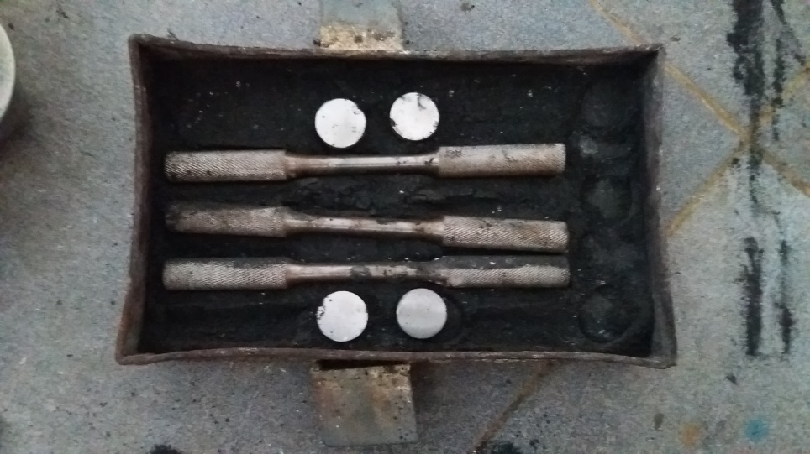

Gambar : serbuk arang batok kelapa dan specimen
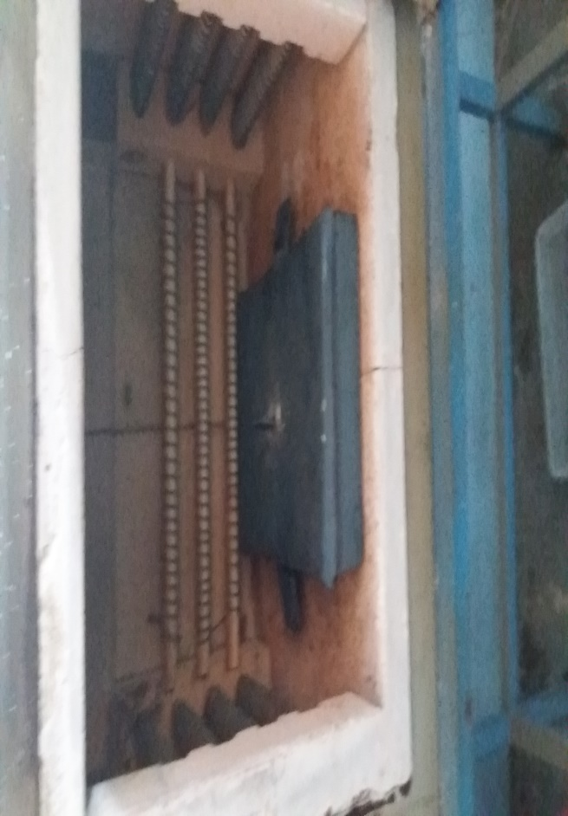

Gambar : Proses carburizing

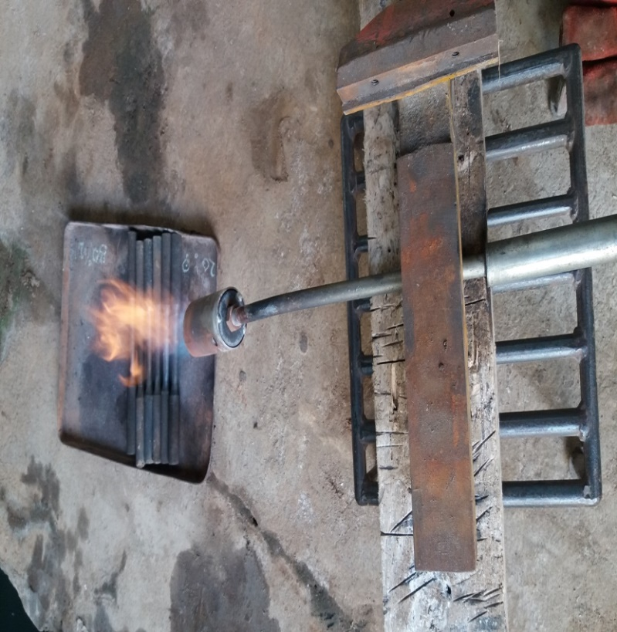

Gambar : Proses flame hardening

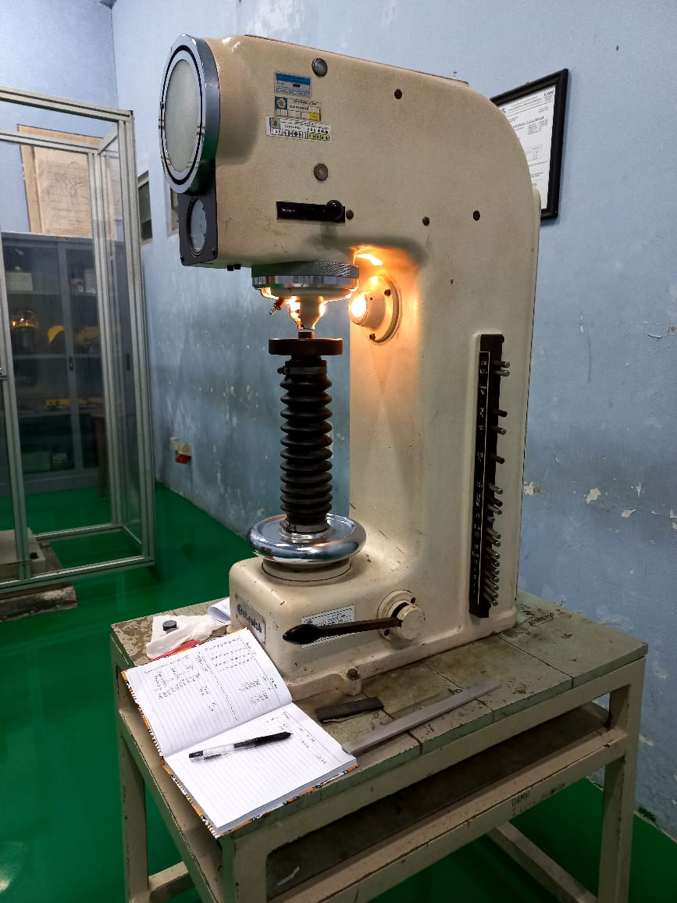

Gambar : Alat uji kekerasan Vickers

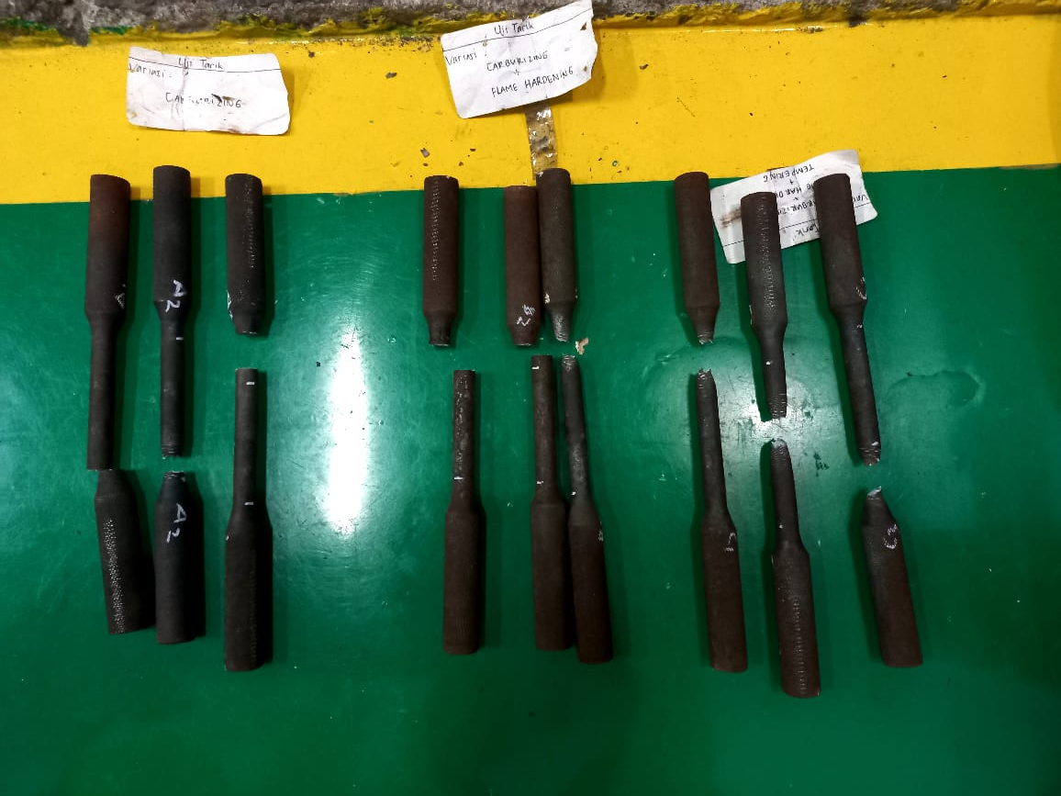

Gambar : Hasil Uji Tarik Pada Spesimen

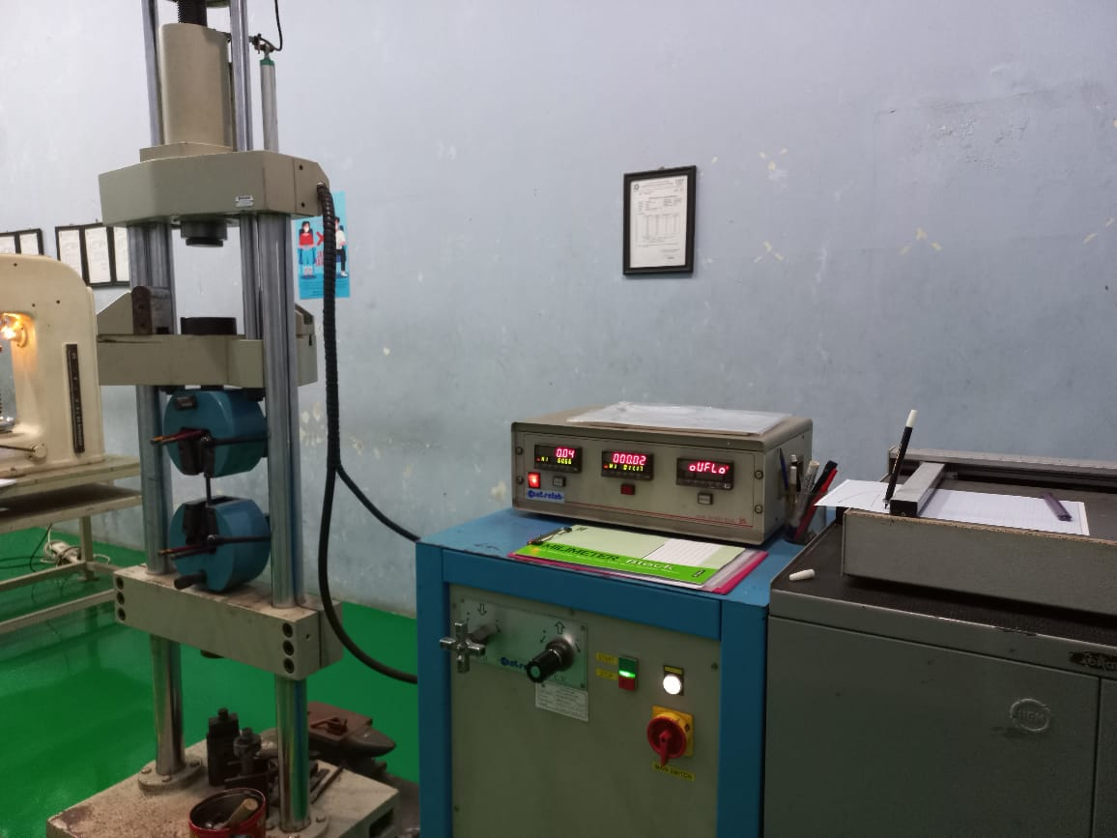

Gambar : Alat uji Tarik dengan metode UTM

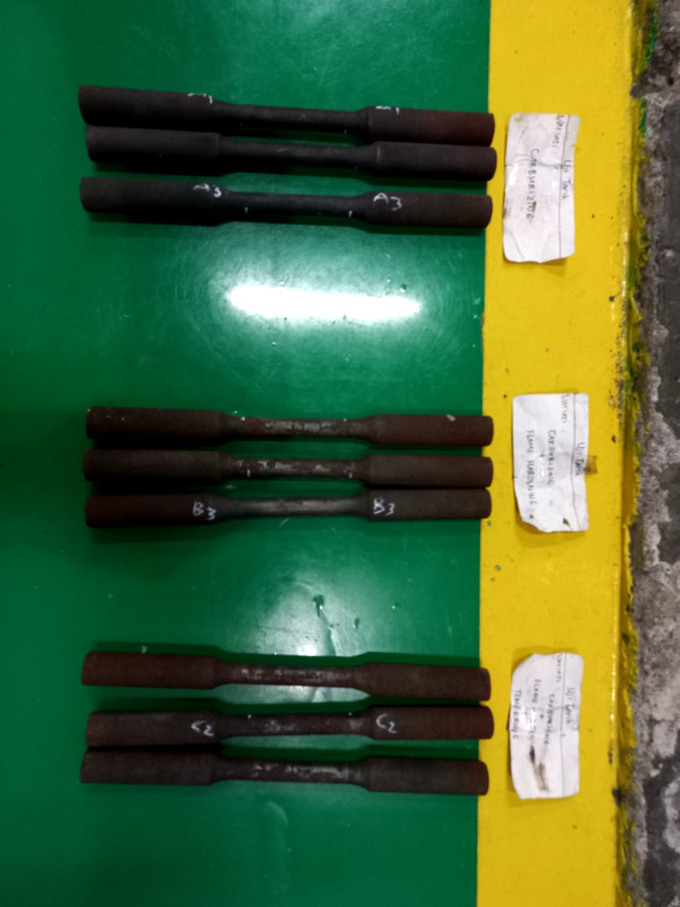

Gambar : Hasil Uji Keausan Pada Spesimen

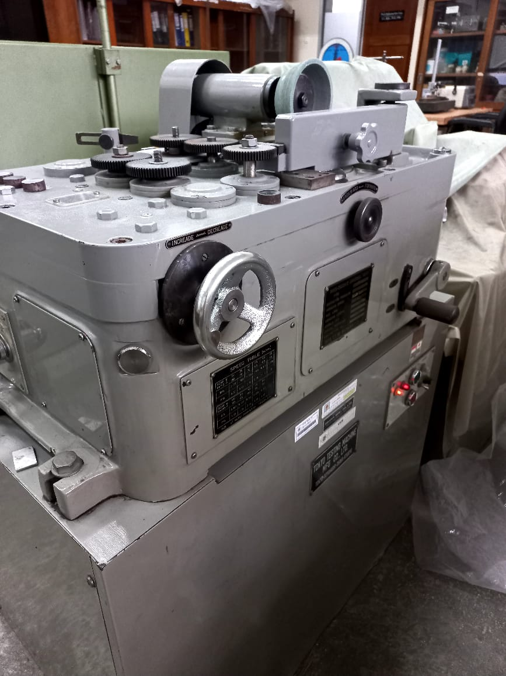

Gambar : Alat Uji Keausan Metode Ogoshi

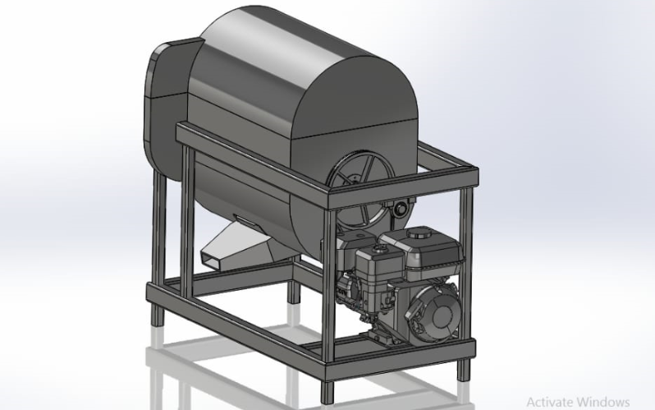
Gambar : Mesin pencacah dan mixer

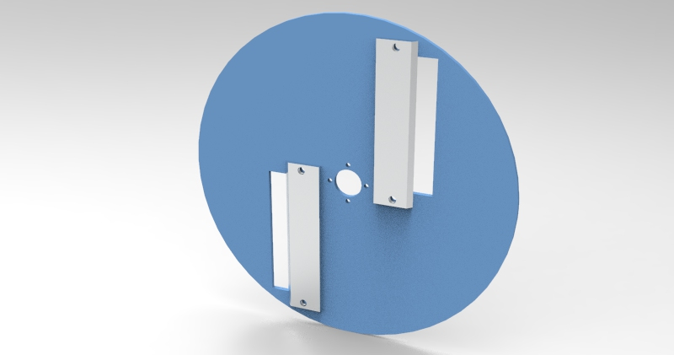
Gambar : Mata Pisau mesin pencacah

